Проект «Педагогические династии России»

Династия Мачалиной Ксении Александровны

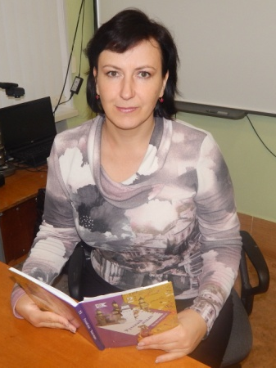
Мачалина Ксения Александровна родилась в 1968 году в пос. Ударный, Углегорского района, Сахалинской области. В 1983 году окончила восьмилетнюю школу и поступила во Владивостокское педагогическое училище №1 по квалификации учитель начальных классов. После его окончания с 1987 года работала по специальности в посёлке Дальнегорске Приморского края. Позднее по семейным обстоятельствам переехала на Кубань. В МОБУ СОШ № 3 им. Е.В. Хлудеева г.Лабинска Лабинского района преподаёт с 1991 года. Общий педагогический стаж 36 лет. Ксения Александровна– талантливый учитель, умелый организатор, справедливый, требовательный наставник и друг детей. Контактные данные: 89615368522.

Кизима (Мачалина) Лидия Александровна (мама) (1934-2009) Родилась Лидия Александровна в Омской области, с. Астыровка. Через некоторое время семья переехала на Кубань. В 1952 г. с отличием окончила школу в ст. Крыловской и поступила в Московский Государственный Педагогический Университет им. Крупской. После обучения работала по распределению в Белгородской области учителем математики, затем, в ст. Отважной, потом переехала на Сахалин в п. Ударный Углегорского района, где работала учителем математики до 1987г. (общий стаж 30 лет). Лидия Александровна за многолетний труд награждена медалью «Ветеран труда».

Кизима Александр Николаевич (1905-1980) (дедушка). После революции работал учителем начальной школы, затем окончил Омский сельскохозяйственный техникум, позже Кубанский сельско-хозяйственный институт. В семье родилось восемь детей, трое из них стали учителями

